Exercices
1. À partir du modèle relationnel suivant représenté sous forme d'un diagramme UML,
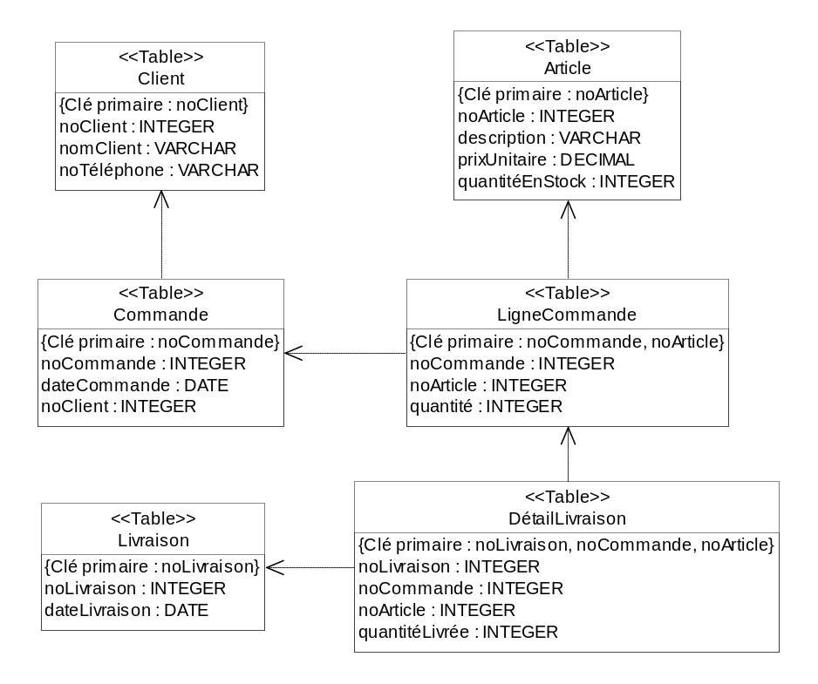
prenez les hypothèses suivantes pour les volumes de données.

Table | Nombre de lignes | FBM
Client | 10 000 | 30
Commande | 100 000 | 80
LigneCommande | 500 000 | 80
DétailLivraison | 600 000 | 80
Article | 20 | 60
Livraison | 100 000 | 100

a) Proposez un schéma interne permettant de répondre aux requêtes suivantes. Les organisations primaires disponibles sont : organisation sérielle, index groupant homogène ou hétérogène, hachage statique homogène ou hétérogène. Il est aussi possible d'ajouter des index secondaires au besoin. Représentez le schéma interne en UML en utilisant les conventions présentées à la section 13.3. Le critère principal est le temps d’exécution et non l’espace consommé. Considérez que les requêtes sont en ordre décroissant de priorité. Pour chaque requête, donnez le plan d’exécution prévu en fonction du schéma proposé.
SELECT *
FROM Commande, LigneCommande, Article
WHERE Commande.noCommande = LigneCommande.noCommande AND
Article.noArticle = LigneCommande.noArticle AND
noCommande = 10

SELECT noLivraison
FROM Livraison
WHERE dateLivraison BETWEEN ‘01/01/2000’ AND ‘04/01/2000’

SELECT *
FROM Commande
WHERE dateCommande = ‘01/01/2000’

SELECT nomClient
FROM Client
WHERE noCLient !=10
b) Codez le schéma selon le dialecte Oracle (NB : Un index groupant correspond au CLUSTER INDEX et le hachage correspond au CLUSTER HASH).
c) Même question qu'en a) en n'utilisant que des index secondaires (allocation primaire sérielle pour toutes les tables).
2. Mêmes questions qu'en 1. en utilisant les requêtes suivantes :
SELECT *
FROM Commande, LigneCommande, DétailLivraison, Livraison
WHERE noLivraison = 10 AND
Commande.noCommande = LigneCommande.noCommande AND
LigneCommande.noCommande = DétailLivraison.noCommande AND
LigneCommande.noArticle = DétailLivraison.noArticle AND
Livraison.noLivraison = DétailLivraison.noLivraison

SELECT * FROM Article, LigneCommande
WHERE description = 'ABCD' AND
Article.noArticle = LigneCommande.noArticle

Solutions des exercices du chapitre 13

1 a)
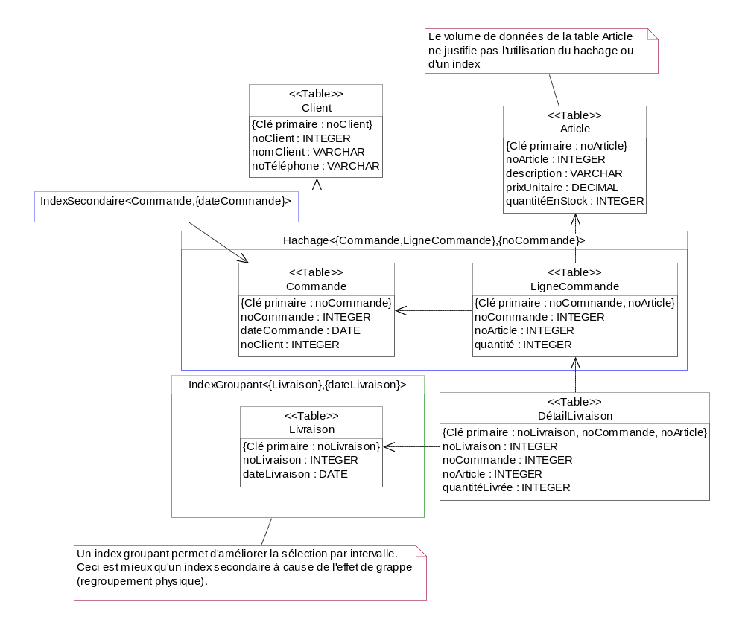
Plans d'exécution :
SELECT *
FROM Commande, LigneCommande, Article
WHERE Commande.noCommande = LigneCommande.noCommande AND
Article.noArticle = LigneCommande.noArticle AND
noCommande = 10

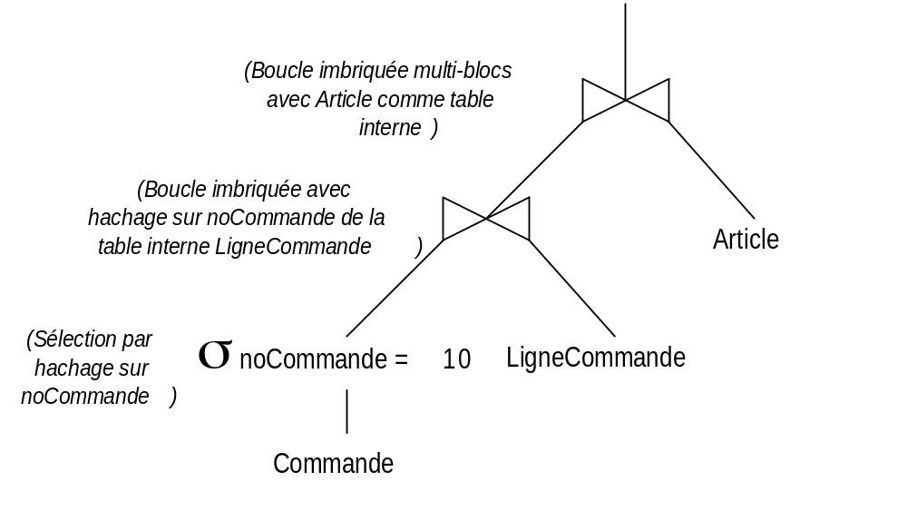

SELECT noLivraison
FROM Livraison
WHERE dateLivraison BETWEEN ‘01/01/2000’ AND ‘04/01/2000’

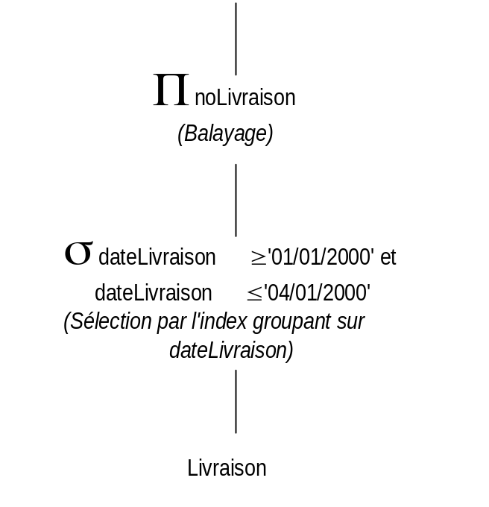

SELECT *
FROM Commande
WHERE dateCommande = ‘01/01/2000’
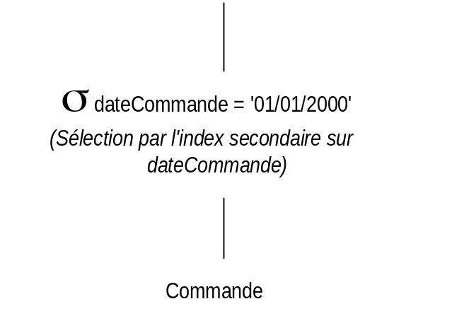

SELECT nomClient
FROM Client
WHERE noCLient !=10
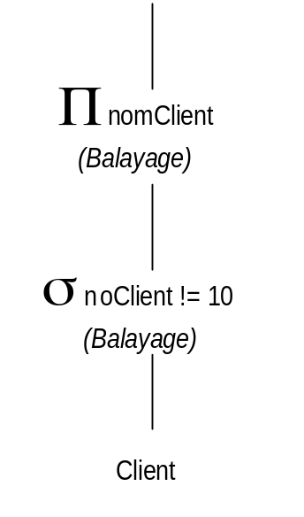
1 b)
CREATE TABLE Client
(noClient INTEGER NOT NULL,
nomClient VARCHAR(20) NOT NULL,
noTéléphone VARCHAR(15) NOT NULL,
PRIMARY KEY (noClient)
)
CREATE TABLE Article
(noArticle INTEGER NOT NULL,
description VARCHAR(20),
prixUnitaire DECIMAL(10,2) NOT NULL,
quantitéEnStock INTEGER DEFAULT 0 NOT NULL
CHECK (quantitéEnStock >= 0),
PRIMARY KEY (noArticle))

CREATE CLUSTER CommandeLigneCommandeCluster
(noCommande INTEGER) HASHKEYS 9375

N.B. Lorsque SIZE n'est pas spécifié, le système alloue un bloc par valeur de hachage. HASHKEYS représente donc la valeur de TH (taille de la zone primaire d'adressage). Cette valeur est arrondie au nombre premier le plus proche par Oracle. Une estimation raisonnable consiste à calculer un taux de remplissage TR = 80%. Le facteur de blocage maximal est estimé à FBM = 80 pour les deux tables. On peut donc estimer TH par (100 000 + 500 000)/(80*0.8) = 9375. Comme le nombre de valeurs de la clé de hachage noCommande est suffisamment élevé (100 000), il est possible de répartir les 100 000 clés dans 9375 blocs.

CREATE TABLE Commande
(noCommande INTEGER NOT NULL,
dateCommande DATE NOT NULL,
noClient INTEGER NOT NULL,
PRIMARY KEY (noCommande),
FOREIGN KEY (noClient) REFERENCES Client
)
CLUSTER CommandeLigneCommandeCluster(noCommande)

CREATE INDEX CommandeDateIndex ON Commande(dateCommande)

CREATE TABLE LigneCommande
(noCommande INTEGER NOT NULL,
noArticle INTEGER NOT NULL,
quantité INTEGER NOT NULL
CHECK (quantité > 0),
PRIMARY KEY (noCommande, noArticle),
FOREIGN KEY (noCommande) REFERENCES Commande,
FOREIGN KEY (noArticle) REFERENCES Article
)
CLUSTER CommandeLigneCommandeCluster(noCommande)

CREATE CLUSTER LivraisonCluster
(dateLivraison DATE) INDEX
N.B. Il n'y a pas assez d'information dans l'énoncé pour estimer le paramètre SIZE (on ne connaît pas le nombre de livraisons par date). Par défaut Oracle alloue un bloc par valeur de la clé du CLUSTER.

CREATE INDEX LivClusterIndex ON CLUSTER LivraisonCluster

CREATE TABLE Livraison
(noLivraison INTEGER NOT NULL,
dateLivraison DATE NOT NULL,
PRIMARY KEY (noLivraison)
)
CLUSTER LivraisonCluster(dateLivraison)

CREATE TABLE DétailLivraison
(noLivraison INTEGER NOT NULL,
noCommande INTEGER NOT NULL,
noArticle INTEGER NOT NULL,
quantitéLivrée INTEGER NOT NULL
CHECK (quantitéLivrée > 0),
PRIMARY KEY (noLivraison, noCommande, noArticle),
FOREIGN KEY (noLivraison) REFERENCES Livraison,
FOREIGN KEY (noCommande, noArticle) REFERENCES LigneCommande
)
1 c)
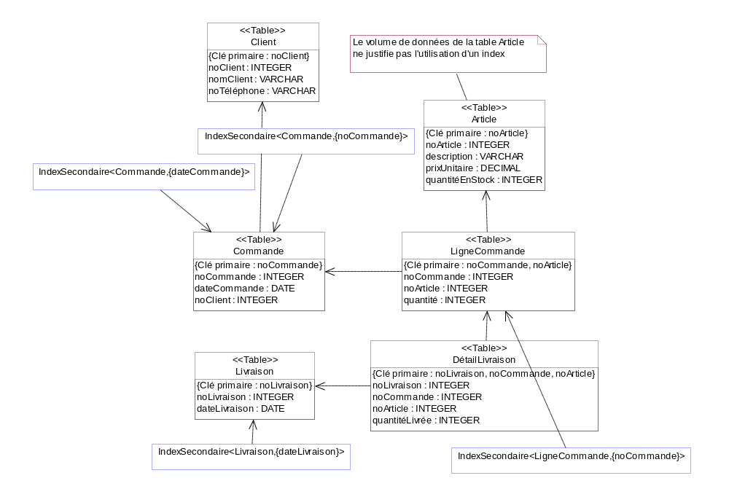
Plans d'exécution :
SELECT *
FROM Commande, LigneCommande, Article
WHERE Commande.noCommande = LigneCommande.noCommande AND
Article.noArticle = LigneCommande.noArticle AND
noCommande = 10

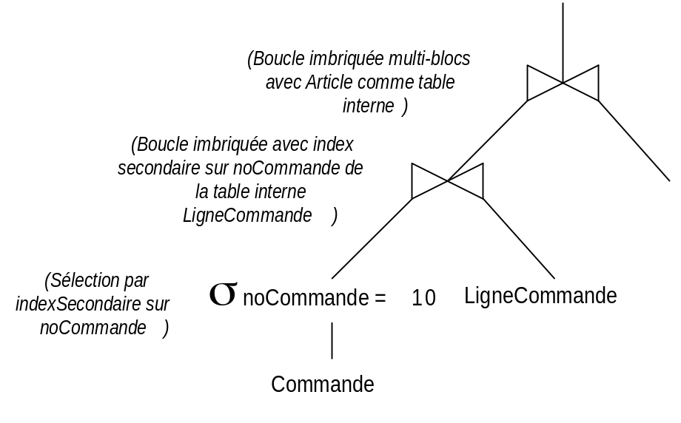

SELECT noLivraison
FROM Livraison
WHERE dateLivraison BETWEEN ‘01/01/2000’ AND ‘04/01/2000’

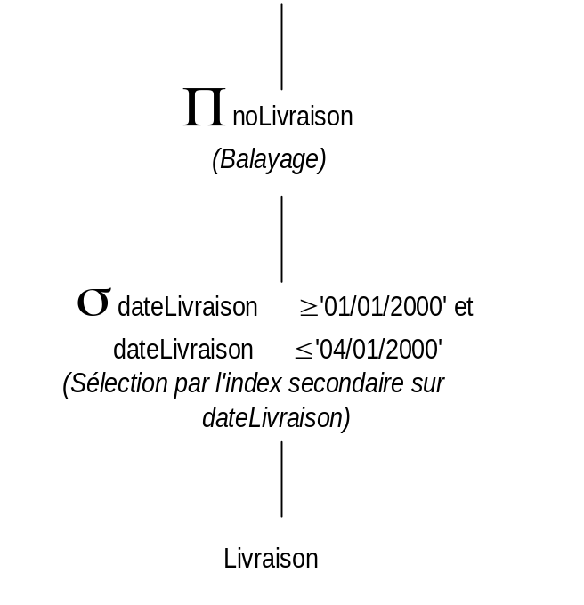

SELECT *
FROM Commande
WHERE dateCommande = ‘01/01/2000’

SELECT nomClient
FROM Client
WHERE noCLient !=10
2 c)
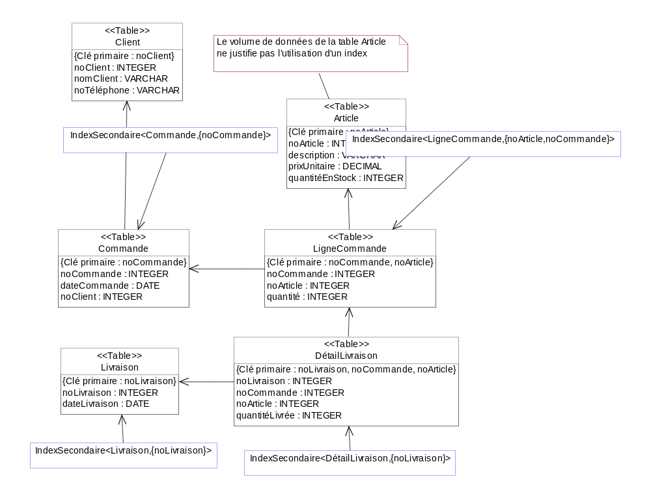
SELECT *
FROM Commande, LigneCommande, DétailLivraison, Livraison
WHERE noLivraison = 10 AND
Commande.noCommande = LigneCommande.noCommande AND
LigneCommande.noCommande = DétailLivraison.noCommande AND
LigneCommande.noArticle = DétailLivraison.noArticle AND
Livraison.noLivraison = DétailLivraison.noLivraison

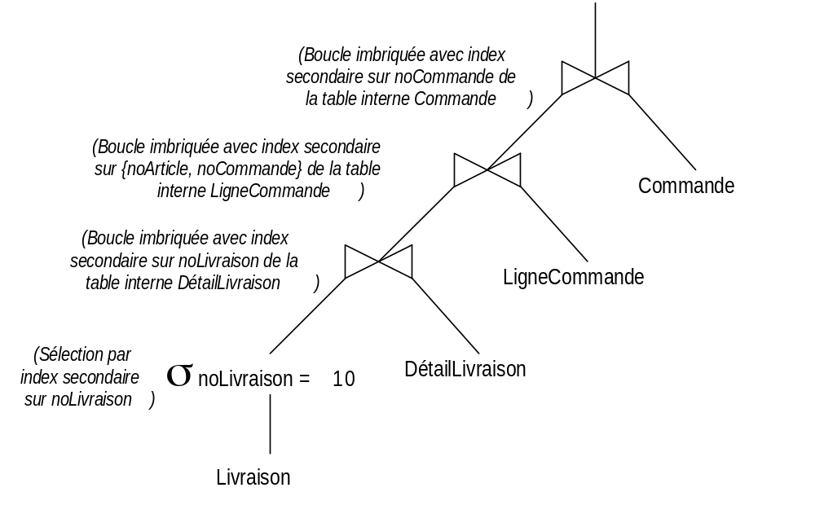

SELECT * FROM Article, LigneCommande
WHERE description = ‘ABCD’ AND
Article.noArticle = LigneCommande.noArticle
